RIWAYAT HIDUP
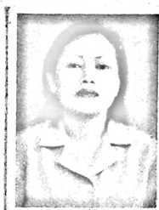
ADRIANA TAMMU, Lahir di Kabupaten
Jember Jawa Timur pada tanggal 12 Juni
1968. Anak ketiga dari lima bersaudara
pasangan Paulus Samba ( ayah ) dan
Lina Baan ( ibu ). Penulis menyelesakan
pendidikan Sekolah Dasar pada tahun 1982
di SDN No.93 Salu.
selanjutnya tamat di SMPN Bua Tallu Lolo pada tahun 1985 dan tamat di
PGAKP Rantepao pada tahun 1988. Pada tahun 2000 Penulis diangkat
menjadi PNS di lingkungan Departemen Agama RI dengan tugas sebagai Gur
Agama Kristen Tingkat Sekolah Dasar. Pertama kalinya penulis ditugaskan
di SDN.No.175 Tapokko Kec.Salu Putti.Tahun 2002 Penulis di Mutasikan ke
SDN No 86 Bela’ Kec. Sanggalangi’ dan selanjutnya tahun 2004 dimutasikan
ke SDN No.87 Alang-Alang kecamatan Sopai. Pada Tahun 2001 Penulis
melanjutkan studi di SST Rantepao yang sekarang STAKN Toraja dengan
memilih Jurusari/Paket Pendidikan Agama Kristen sampai saat ini.

